**VSFTPD és SAMBA Letöltése és konfigurálása Linuxon**

Telepítési Folyamat:

* sudo su
* adduser user1 (Majd meg kell adni a jelszót)
* adduser user2
* apt install sambda
* smbpasswd -a user1 (jelszó megadás)
* smbpasswd -a user2 (jelszó megadás)
* mkdir -p /srv/samba/user1 && mkdir -p /srv/samba/user2
* chown user1:user1 /srv/samba/user1 && chown user2:user2 /srv/samba/user2
* chmod 700 srv/samba/user1 && chmod 700 /srv/samba/user2

A fájl vagy mappa jogosultságait az alábbiak szerint határozzuk meg:

* **Első számjegy (7):** A tulajdonos jogosultságait adja meg.
  + A "7" jelentése: 4 (olvasás) + 2 (írás) + 1 (végrehajtás).
  + Tehát a tulajdonos rendelkezik olvasási, írási és végrehajtási jogokkal.
* **Második számjegy (0):** A csoport jogosultságait határozza meg.
  + A "0" azt jelenti, hogy a csoport tagjai számára semmilyen hozzáférés nincs engedélyezve.
* **Harmadik számjegy (0):** Más felhasználók jogosultságait jelzi.
  + A "0" ebben az esetben is azt jelenti, hogy a fájlhoz vagy mappához más felhasználók sem férhetnek hozzá.

Konfig:

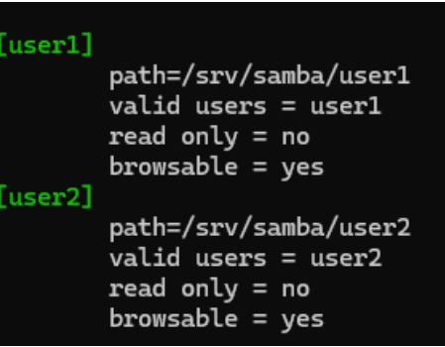

* systemctl restart smbd
* Létrehozunk 2 txt fájlt a mappákba: user1_file.txt és user2_file.txt



* net use * /delete